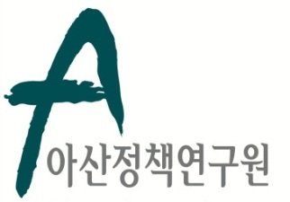 | 보 도 자 료 Press Release
 | 2016년 5월 23일 | 배포 후 바로 보도 가능합니다.
 | 총 4장 | 담당: 윤정욱, 한인석 전문원
 | 전화: 02-3701-7349 | 이메일: communications@asaninst.org

아산정책硏, ‘아산 초청대담’ 30일 개최
- 코리 가드너 포함 美 상원 군사∙외교위원회 상원의원 3명 초청 -

아산정책연구원(원장 함재봉)은 30일(월) 오후 1시 30분 종로구 경희궁 1가길 소재 연구원에서 조니 에른스트(공화-아이오와), 코리 가드너(공화-콜로라도), 댄 설리번(공화-알라스카) 미국 연방 상원의원 3명을 초청하여 대담을 갖는다.

방한하는 세 의원 모두 미 상원 군사위원회 및 외교위원회 소속 위원이다. 특히 가드너 의원은 상원 외교위원회 산하 동아태 소위원장으로서, 지난 2월 대북제재 강화법안을 발의한 바 있다.

함재봉 원장의 사회로 진행되는 이번 ‘아산 초청대담’에서는 대북제재 강화안을 포함, 미국의 정치, 경제, 군사∙안보 문제가 한미관계에 미치는 영향에 대해 논의한다.

* 행사 취재 및 참석을 희망하는 언론인은 홍보실(communications@asaninst.org /
02-3701-7349)로 27일(금) 오후 3시까지 신청해 주시기 바랍니다.
* 회의는 영어로 진행되며, 한/영 동시통역이 제공됩니다.
* [참고 자료] 연사 약력

아산정책연구원 (원장 함재봉, www.asaninst.org)은 객관적이면서 수준 높은 공공정책 연구를 수행하는 독립적인 연구기관입니다. 한반도, 동아시아, 그리고 지구촌의 현안에 대한 깊이 있는 정책 대안을 제시하고, 국민과 정책결정자들이 합리적이고 공공의 복리를 극대화시킬 수 있는 정책을 선택하도록 돕는 싱크탱크의 역할을 지향합니다. 2008년 설립 이후 국내외 학술교류, 아산플래넘, 아산핵포럼과 같은 대규모 국제회의 개최, 《China’s Foreign Policy》, 《Japan in Crisis》, 《출구가 없다》, 《14호 수용소 탈출》, 《고아원 원장의 아들》《선거연구 시리즈 1,2,3》연구 서적 출간 등의 활발한 연구활동을 하고 있으며, 2014년 펜실베니아대 주관의 세계싱크탱크 랭킹 지역부문에서는 6위를 차지하였고, ‘세계 최고 국제회의’ 부문에도 국내 싱크탱크로는 유일하게 선정되었습니다. 최근에는 세계적 싱크탱크인 중국사회과학원이 발표한 '세계 100대 싱크탱크 순위'에서 한국의 민간 싱크탱크로는 유일하게 (91위) 선정되었습니다.

참고 자료

조니 에른스트(Joni Ernst) 상원의원 (공화-아이오와)

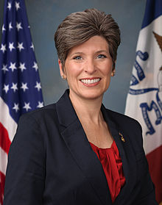

● 학력
- 아이오와 주립대학교, 심리학 학사
- 컬럼버스 칼리지, 행정학 석사

● 주요 경력
- 1993 – 2014 아이오와주 주방위군, 이라크 참전 (중령 전역)
- 2004 – 2011 아이오와주 몽고메리 카운티 감사관
- 2011 – 2014 아이오와주 주상원의원 (제 12지역구)

*영문 이력 : http://www.ernst.senate.gov/public/index.cfm/meet-joni

코리 가드너(Cory Gardner) 상원의원 (공화-콜로라도)

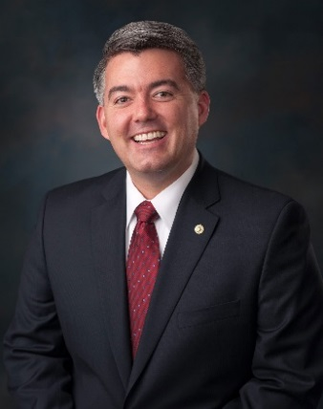

● 학력
- 콜로라도 주립대학교, 정치학 학사
- 콜로라도 대학교 법학전문대학원, 법학 석사

● 주요 경력
- 2005 – 2011 콜로라도주 주하원의원 (제 63 지역구)
- 2011 – 2015 미 연방 하원의원 (공화-콜로라도, 제 4 지역구)

*영문 이력 : https://www.gardner.senate.gov/about-cory/biography

댄 설리번(Dan Sullivan) 상원의원 (공화-알라스카)

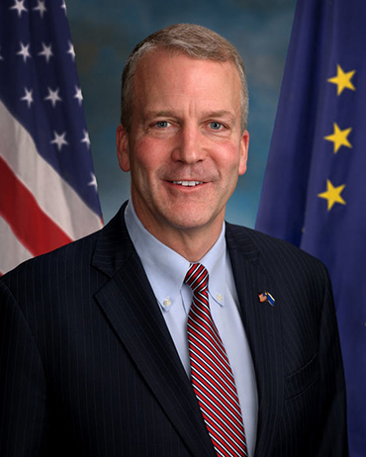

● 학력
- 하버드 대학교, 경제학 학사
- 조지타운 대학교, 법학/외교학 석사

● 주요 경력
- 1993 – 2009 미 해병대, 아프가니스탄 참전 (중령 전역)
- 2009 – 2010 알라스카주 검찰총장
- 2010 – 2013 알라스카주 천연자연부 부장(Commissioner)

*영문 이력 : http://www.sullivan.senate.gov/about/bio

